ASSUNTO: Requer ao Exmo. Sr. Prefeito Municipal, Dr. Paulo de Oliveira e Silva, informações sobre as medidas adotadas pela administração municipal para evitar acidentes no trecho entre o final da rua do Tucura e o trevo da rodovia “Nagib Chaib” com a avenida Adib Chaib.
DESPACHO:

SALA DAS SESSÕES____/____/_____

PRESIDENTE DA SESSÃO
REQUERIMENTO Nº 372 DE 2022

SENHORA PRESIDENTE,
SENHORES VEREADORES,

Sirvo-me do presente, rendendo prévias homenagens, nos termos dos §§ 1º e 2º do artigo 243 da Resolução 276/2010 (Regimento Interno), para requerer ao Excelentíssimo Senhor Prefeito, através das secretarias e departamentos competentes, o que segue:

Considerando a ocorrência de acidentes no referido trecho, que ganhou inclusive as manchetes da imprensa local, dada a preocupação com a integridade das pessoas que ali transitam, conforme matéria abaixo, REQUER informações sobre as medidas adotadas pela administração municipal para evitar acidentes no trecho entre o final da rua do Tucura e o trevo da rodovia “Nagib Chaib” com a avenida Adib Chaib.

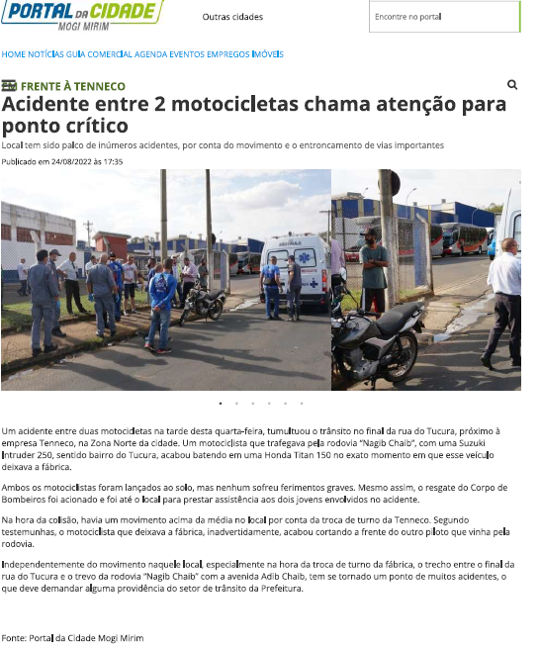
https://

https://mogimirim.portaldacidade.com/noticias/policial/acidente-entre-2-motocicletas-chama-atencao-para-ponto-critico-3654?fbclid=IwAR2qUkjUu9Av8OiyYj5IkHydkYmMT9VxFoejDi_5Irk08g09cMuCJbaRkUw

Assim sendo, tendo em vista que o presente requerimento atende ao interesse público, com fundamento no disposto no artigo 31 da Constituição Federal, c/c com o artigo 27, caput, artigo 32, inciso XXIII e artigo 41 todos da Lei Orgânica de Mogi Mirim, que conferem ao Poder Legislativo Municipal, dentre outras atribuições, as funções de fiscalização e controle dos atos do poder executivo, requer as informações solicitadas.

Por fim, reitero os protestos de respeito e consideração.

SALA DAS SESSÕES “VEREADOR SANTO RÓTOLLI”, em 26 de agosto de 2022.

______________________________________
DRA. JOELMA FRANCO DA CUNHA
VEREADORA

(“Esta página de assinaturas é parte integrante e indissociável do Requerimento nº 372 de 26 de agosto de 2022 , de autoria da Vereadora Joelma Franco da Cunha - 26 de agosto de 2022 - Doc de três laudas”)

